Муниципальное казённое общеобразовательное учреждение «Кировский сельский лицей»

п. Лазаревский

Городовиковский район

Республика Калмыкия

«ЛАЗАРЕВСКИЕ КУРОЧКИ»
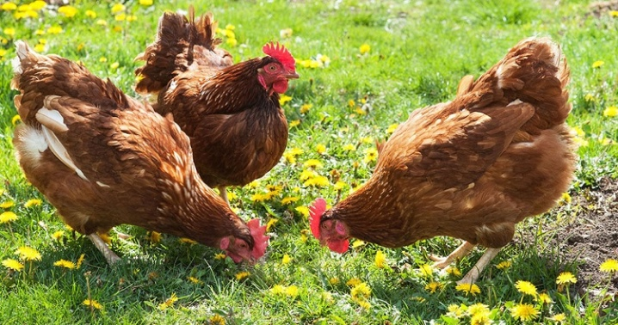
Автор: Конев Ярослав Юрьевич,
обучающийся 8 класса
Руководитель: Белоконь Ирина Михайловна,
заместитель директора по научно-методической работе
МКОУ «Кировский сельский лицей»

Год реализации проекта: 2021 – 2022
п. Лазаревский, 2022 год
ОГЛАВЛЕНИЕ
- Введение
- Команда
- Производственный и организационный план
- Маркетинговый план
- Финансовый план
- Факторы риска
- Перспективы развития
- Выводы
- Заключение
- Список использованной литературы

I. ВВЕДЕНИЕ
Я живу в сельской местности и обучаюсь в МКОУ «Кировский сельский лицей» п. Лазаревский, где одним из направлений деятельности является агробизнес образование. В прошлом году мой старший брат Никита представил на данный конкурс свой рентабельный бизнес-план по разведению свиней, гусей и коров. Я решил также попробовать свои силы и начал заниматься разведением кур.
Разведение кур — это сельскохозяйственный бизнес, который не требует больших финансовых и временных затрат. Такой проект быстро окупается и начинает приносить доход, если бизнес-план по разведению кур грамотно составлен, а также были учтены все риски и нюансы.
Обусловлена доходность этого дела тем, что диетическое мясо кур и яйца являются одним из основных продуктов корзины потребителя в России. Благодаря востребованности, всегда можно найти каналы сбыта продукции: магазины и рынки, жители нашего района охотно покупают домашние куриные яйца и мясо.
Домашними условиями для разведения кур считается собственный частный двор, на территории которого можно возвести курятник (если отсутствует соответствующее помещение) и обеспечить место для выгула птиц. Рентабельность идеи с расчетом продажи яиц и мяса, считающихся диетическими, составляет от 60 до 100%. Для реализации задуманного потребуется бизнес-план по разведению птиц в домашних условиях. Поэтому мне пришла идея доказать, что разведение кур - это прибыльная и практически беспроигрышная кампания, если придерживаться предварительно созданной стратегии. Любая идея должна иметь обоснование. Стоит учесть все затраты на закупку молодняка, корма, создание условий для «проживания» пернатых, выбрать точки сбыта и решить, откуда поступят первые средства для старта с нуля. За материальной помощью я обратился к своим родителям, заверив их в возврате предоставленных мне денег в течении года.

Актуальность и уникальность проекта:
Личное подсобное хозяйство — форма деятельности, которая приносит доход, но не считается предпринимательством. Ее плюсы в том, что продавая свою продукцию, владельцу ЛПХ не нужно бояться налоговой проверки или санитарной инспекции. Доходы от продажи продукции, выращенной на личном подворье, не облагаются налогом.
Если вы не располагаете большими стартовыми средствами, но вас не пугает необходимость много работать руками и головой, значит, бизнес-план на ЛПХ — отличная идея для старта семейного предприятия.
Отличительная особенность этого направления обусловлена высокой доходностью по конечному продукту, сравнительно небольшим затратам на разведение и содержание птицы и возможностью самостоятельно регулировать поголовье. На сегодняшний день существует много работ, посвященных этой теме. Однако я решил изучить ситуацию на примере ЛПХ своей семьи. К тому же в нашем районе и ближайших населенных пунктах нет птицефабрик.
Цель моего проекта: на основе своих исследований, разработки бизнес- плана, проведённых расчётов и реализации проекта установить: выгодно или убыточно содержание кур в личном подсобном хозяйстве.
Задачи:
- изучить справочную литературу о содержании и рационе питания кур;
- выяснить цены на корм для домашней птицы;
- рассчитать стоимость корма на год на одну курицу, 47 кур и 3 петуха;
- выяснить цены на яйца и куриное мясо в течение года;
- подсчитать количество яиц за год от одной курицы и 47 кур;
- составить и реализовать бизнес-план по разведению кур.
Продукт проекта (фото №1):
- куриное яйцо;
- мясо кур.
Курица считается диетическим мясом. Около 80% жителей России в день съедает по 1 куриному яйцу, учитывая, что их добавляют в другие продукты питания. Куры приспособлены к любым климатическим условиям. Оборудовать курятник очень просто.
Методы:
- Изучение литературы и других источников информации по теме.
- Составление бизнес-плана.
- Проведение математических расчётов.
- Сравнительный анализ полученных данных.
- Фотографирование.

Этапы организации:
- выбор пород и возраст приобретаемых цыплят;
- подготовка курятника (клетки, насесты, кормушки, поилки, гнезда и т.д.);
- закупка корма и добавок;
- покупка птенцов.

II. КОМАНДА.
Предприятие — ЛПХ «Лазаревские курочки» семьи Коневых (фото №2), состоящее из 5 человек. ЛПХ размещено на территории личного домовладения, вдали от города, в экологически чистом месте. Адрес — 359051, Республика Калмыкия, Городовиковский район, п. Лазаревский, ул. Гагарина, дом 24.
Дата начала реализации проекта - март 2021 года.
Продолжительность проекта – 1 год и 3 месяцев.
Дата оформления проекта - 18 июля 2022 года.
Родители – инвесторы, вкладывающие средства в проект; я, Конев Ярослав, – разработчик и руководитель проекта; братья: Никита – маркетолог (анализ рынка, тактика и стратегия ведения бизнеса, сбыт продукции); Александр – помощник по уходу за птицей.
Для начала работы мы воспользовались уже имеющимися ресурсами: хозяйственными постройками, инвентарем и стройматериалами, дворовой территорией и территорией, прилегающей к огород.

III. ПРОИЗВОДСТВЕННЫЙ И ОРГАНИЗАЦИОННЫЙ ПЛАН
Территория нашего земельного участка разделена на зоны: 1- дом с зоной отдыха, 2 - огород, 3 - хозяйственная зона с помещениями для животных и птиц, хранилищем кормов и выгульной площадкой для птиц, 4 - сад. Одно из помещений хозяйственной зоны мы приспособили для курятника. Наём персонала не осуществлялся: все работы выполнялись членами нашей семьи.
Стены курятника из натуральных материалов (глина, дерево), которые можно белить известью (для дезинфекции) (фото №3). Пол засыпали мелкой щебенкой, песком и опилками, соломой. Оборудовали насесты (на высоте 60-80 см от пола) для отдыха и гнезда. В курятник поставили ванну с золой и песком для купания.
Подвели освещение (световой день должен составлять 13 часов круглогодично) (фото №5) и подогрев (масляный обогреватель) для поддержания температуры воздуха в холодный сезон года от 2 до 20⁰ С (фото №4), утеплили стены и пол, сделали вентиляцию, в дверях сделали закрывающееся входное отверстие 20х30 см. Вдоль стен расположили кормушки с зерном и поилки с водой (фото №8, №10). В углах поставили гнезда (ящики с опилками и соломой) (фото №11, №12). Вдоль другой стены расположили насесты (фото №7).
Размер курятника, прилегающей территории, а также оборудования для кормления и яйценоскости я высчитал из соотношения на одну птицу.
Таблица №1. Размеры курятника, оборудования для него и прилегающей территории.
 | Потребность на 50 кур
Курятник (м²) | 10
Гнездо (шт.) | 10
Гнезда (м²) | 15
Насест (м²) | 10
Загон для выгула (м²) | 30
Кормушка (м²) | 6

Из источников я узнал, что мясо-яичными и хорошо приспособленными к нашему климату являются породы кур: Ломан Браун и Леггорн (фото №6). Средняя яйценоскость этих кур 200-250 (а в некоторых случаях и больше) яиц в год; отдельные же рекордистки дают до 300-320 яиц! Вес яйца в среднем 55-60 г. Куры имеют значительный живой вес от 2,0 до 2,5 кг, а вес петуха от 2,8 до 3,0-3,2 кг и вкусное мясо.
С отцом мы закупили на Ставропольской птицефабрике 50 подрощенных цыплят в возрасте 12-16 недель (3 петуха и 47 кур). На этом этапе роста, уже чётко распознаются особи по половому признаку (на 15 самок – 1 петух). В таком возрасте нет падежа. Также от покупки до первых яиц проходит немного времени (2 – 2,6 месяцев), что позволяет сократить затраты на содержание и кормление.
Далее мы закупили корма, исходя из того, что на одну курицу в сутки расходуется 150-160 г различных кормов. Суточный (основной) рацион наших кур:
- пшеница – 80 г;
- куриный комбикорм – 70 г;
- зелень -10 г;
- пшеничные отруби – 10 г;
- различные добавки (ракушка, костная мука, соль, мел) – 10 г. Мы закупили кормов сразу на весь год (фото №9).

IV. МАРКЕТИНГОВЫЙ ПЛАН
Рекламируя свои продукты, мы делали ставку на их натуральность, экологическую чистоту, пользу для здоровья. Первое время продукция предлагалась и продавалась знакомым, соседям, жителям нашего поселка. У нас организовалась стабильная покупательская аудитория в возрасте от 20 до 85 лет через «сарафанное радио». Затем мы использовали другие способы привлечения клиентов: объявления в местной газете «Вперед», вывеска на воротах нашего дома, использование аккаунтов в социальных сетях. Размещал там фото произведенных нами продуктов, некоторые этапы их производства, просил знакомых оставить отзыв о нашей работе. Своему ЛПХ мы дали очень простое и хорошо запоминающееся название «Лазаревские курочки». Это заинтересовало других покупателей и помогает нам обойти конкуренцию. Кроме этого я решил продавать яйца и мясо по цене немного ниже магазинной. Это позволило привлечь покупателей, имеющих средний и низкий семейный доход. Нашу продукцию стали постоянно покупать городские жители, которые уверенны в том, что нами соблюдаются основные принципы производства экологически чистой продукции, и она заслуживает доверия потребителей. В дальнейшем мы планируем предоставить услугу доставки нашей продукции покупателю на дом.

V. ФИНАНСОВЫЙ ПЛАН
Расходы:
На первом этапе (ранней весной 2021 года) мы подготовили помещение, приобрели птицу и корма на год. Покупка цыплят: 110 руб./шт х 50 = 5 500 руб. Затраты на корма и добавки: 37 кг х 50 кур х 10 руб.= 18 500 руб. Около 6 000 руб. в год мы заплатили за коммунальные услуги. Общая сумма расходов составила 30 000 рублей.
Таблица №2. Необходимые затраты, помогающие составить план по разведению птиц:
Расчет на 50 голов
Наименование | Цена за 1 шт. (кг) | Кол-во | Сумма
Возведение курятника | Для оборудования помещения для курятника мы использовали подручный материал, имеющийся у нас дома
Покупка цыплят | 110 | 50 | 5 500
Корм и добавки для птиц | 10 руб. за 1 кг | 1850 кг (1 курица съедает 37 кг в год х 50 г.) | 18 500
Коммунальные услуги (освещение и обогрев) | 500 руб./мес. | 500 руб. х 12 мес. | 6 000 руб.
Итого | 30 000 рублей

Доходы и чистая прибыль:
С 2021 года производители яиц и мяса птицы предложили российским торговым сетям повысить до 10% закупочные цены из-за сокращения импортных составляющих производства, увеличения стоимости кормовой базы и распространения птичьего гриппа. На данный момент в Городовиковском районе средняя стоимость 1 кг курятины в магазине – 160 руб., реализация десятка яиц в розницу – 70 - 75 рублей. Но цены на домашнее мясо и яйца птицы значительно выше. Тем не менее эти продукты всегда пользуются повышенным спросом.
Первые яйца куры стали нести почти в 6 месяцев, во второй декаде мая. По моим подсчетам в среднем одна курица снесла 207 яиц в год. С 47-ми голов получается: 207 х 47 = 973 десятков за 12 месяцев. Для того, чтобы увеличить количество покупателей из числа малообеспеченных, пенсионеров, многодетных семей, я продавал яйца по цене ниже магазинной – 65 рублей, а мясо – 150 рублей. Таким образом, доходы от продажи яиц составили: 973 х 65 = 63 245 рублей за год.
Куры больше всего яиц несут в первый год, на второй год на 20-25% меньше, а на третий на 30-35% меньше, чем в первый год, поэтому кур-несушек нужно менять каждый год. После года содержания кур, я отобрал только хороших несушек – 22 штуки. Остальных продал мясом. Средний вес курицы составил 2 кг 300 г. Дополнительный доход увеличился: 25 кур х 2 кг 300 г х 150 = 8 625 руб. Итого общая сумма дохода составила: 63 245 + 8 625 = 71 870 рублей.
Таблица №3. Расчет доходов.
Наименование продукции | Количество продукции, полученной (за год) | Средняя стоимость продукции за 1 дес. яиц, за 1 кг мяса (руб.) | Общий доход за год (руб.)
Яйцо | 207 дес. х 47 кур = 973 дес. | 65 | 973 дес. х 65 руб. = 63 245
Мясо | 2,3 кг х25 кур = 57,5 кг | 150 | 57, 5 кг х 150 руб. = 8 625
ИТОГО: 71 870 рублей

Таким образом: чистая прибыль от продаж составила: 71 870 руб. (общие доходы) – 30 000 руб. (общие расходы) = 41 870 рублей.
Таблица №4. Чистая прибыль от продаж.
Общая сумма доходов | Общая сумма расходов | Чистая прибыль за 1 год
71 870 рублей | 30 000 рублей | 41 870 рублей
Точка безубыточности была достигнута на пятый месяц работы. За это время я продал 462 десятка яиц и выручил за них 30 030 рублей. То есть, это объём производства и реализации нашей продукции, при котором расходы были компенсированы доходами. При дальнейшем производстве и реализации нашей продукции мы начали получать чистую прибыль. В рамках данного проекта объемы выручки выше порога рентабельности, что характеризует проект, как выгодный и эффективный. При этом у нас на столе все время были экологически чистые продукты: мясо и яйца. И мы за эти продукты не платили – это наше ЛПХ давало нам все «бесплатно» (фото №13).

VI. ФАКТОРЫ РИСКА
В любом бизнесе немало факторов риска, ставящих под угрозу стабильность доходов и порой существование самого предприятия.
Таблица №5. Риски ведения бизнеса на ЛПХ и пути их устранения:
№ | Риски | Последствия | Пути решения
1. | Риски, связанные с климатом, природными явлениями | Тяжелые | Утепление птичников, курятников
2. | Болезни птиц и массовый падеж | Тяжелые | Улучшать условия содержания птиц и их рацион, своевременно изолировать больны, обращаться к ветеринару. Обрабатывать и дезинфицировать помещения от вредителей.
3. | Слабая яйценоскость | Средние | Пересмотреть рацион птиц, ввести в него натуральные пищевые добавки.
4. | Высокая конкуренция | Средние | Предлагать покупателям качественную продукцию, получить документы, подтверждающие ее натуральность и безопасность. Вести активную рекламную кампанию.
5. | Низкие продажи | Средние | Активнее рекламировать свою продукцию. Использовать все доступные способы. Следить за качеством и свежестью товаров. Повышать качество сервиса.

VII. ПЕРСПЕКТИВЫ РАЗВИТИЯ
Анализируя результаты реализации проекта, в 2023 году я планирую:
- увеличить количество кур. Первое поколение птицы было приобретено цыплятами. Деньги от прибыли я потрачу на приобретение автоматически вентилируемого аккумуляторного инкубатора, вмещающего в себя до 100 яиц, с целью уменьшения затрат и вывода лучших особей;
- продолжить работу по привлечению новых покупателей;
- организовать продажу куриного мяса за счет увеличения поголовья. Но не всегда выгодно продавать тушки. Разные части курицы стоят по-разному. Например, высокую цену имеют крылья и грудки. Продавая тушку по частям, доход может возрасти на 20 — 25 %;
- организовать продажу цыплят;
- получить санитарные справки, справки из ветеринарной лаборатории, подтверждающие качество и натуральность нашей продукции для увеличения границ рынка сбыта продукции.

VIII. ВЫВОДЫ
В ходе работы над проектом я пришел к следующим выводам:
    - В сельской местности выгодно и полезно заниматься подсобным хозяйством, так как содержание не требует больших затрат и средств.
    - Существует много вариантов организации ЛПХ в сельской местности: от традиционных до оригинальных нетрадиционных.
    - Написание бизнес-плана очень трудоемко, поэтому для его более грамотного составления нужен экономический подход, старание и трудолюбие.
    - Если содержать 47 кур, то в год можно получить чистую прибыль в размере 41 870 рублей, при этом самим не покупать яйца и мясо.
    - Мы очень заинтересовали своей продукцией жителей Городовиковского района, имеющих средний и низкий доход. Разведение кур может принести хороший доход при условии наличия достаточного количества покупателей.
    - Я узнал для себя много интересного в ходе выполнения этой работы: об уходе и содержании кур, о породах, о продукции, о ее себестоимости, даже о блюдах, которые можно приготовить из яиц.
    - При ведении подсобного хозяйства в семье воспитываются такие качества, как взаимопомощь, ответственность, трудолюбие, коммуникабельность. Я познакомился с многими людьми нашего района – любителями здоровой и экологически чистой продукции.
    - Средний срок окупаемости затрат – 5-6 месяцев с учетом закупки цыплят и запасом корма на 12 месяцев вперед.
    - Рентабельность моей мини-птицефермы, разводящей кур с целью продажи яиц и мяса, составила более 100 %.

IX. ЗАКЛЮЧЕНИЕ
Важной особенностью личного подсобного хозяйства является искренняя забота его владельца о качестве предлагаемой продукции. Ведь годами заслуживаемую репутацию можно в одно мгновение испортить. Поэтому я считаю, что вид деятельности, о котором я написал в своей работе имеет очень хорошие перспективы на развитие. Но для этого нужно много работать, иметь стартовый капитал и обладать терпением, т. к. подобный бизнес не сразу начнет приносить желаемую прибыль.
В дальнейшем наша семья планирует увеличить свое подсобное хозяйство. Наши доходы увеличатся за счет увеличения поголовья, привлечения новых покупателей и предоставление новой услуги «Доставка».
Полученные в результате работы выводы могут иметь общественный и экономический эффект и представлять интерес для обучающихся сельских школ, жителей п. Лазаревский и людей, имеющих минимальный набор условий для содержания кур: наличие помещения, площадка для выгула и небольшой начальный капитал. Потенциальные заводчики кур должны иметь в виду следующие выгоды от их содержания: экономическая выгода от реализации продукции; возможность использования для приготовления пищи «домашние» яйца, которые по результатам опроса считаются более предпочтительными, чем яйца промышленного производства.
Огромную благодарность хочу выразить своим партнерам – членам моей семьи: папе – Коневу Юрию Александровичу, маме – Татьяне Алексеевне, брату Александру. Без их помощи мне бы не удалось реализовать свой проект.

X. СПИСОК ИСПОЛЬЗОВАННОЙ ЛИТЕРАТУРЫ
- Н.П. Умельцев «Энциклопедия домашнего птицеводства». Год: 2010. Издательство: Клуб семейного досуга.
- Е.Я. Лебедько Е.Я. «Куры. Разведение, содержание, уход». Издательство: Феникс. Год: 2009.
- С. В. Рублёв «Куры, утки, гуси и индюшки. Разведение и выращивание», 2003г. Издательство: Владис
- Интернет-ресурсы.
- Е.Ю. Иванцов «Птица». М. 1978г.
- «Птицеводство от А до Я» — Санкт - Петербург, Феникс, 2010 г.- 256 с.
- Г.С. Фролов «Хозяйство». М. 1984г.

XI. ПРИЛОЖЕНИЯ
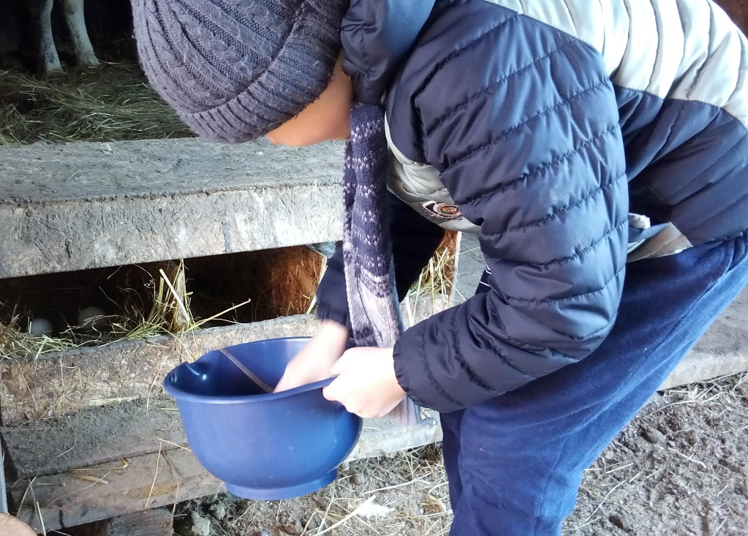
Фото №1. Сбор яиц (продукт проекта).

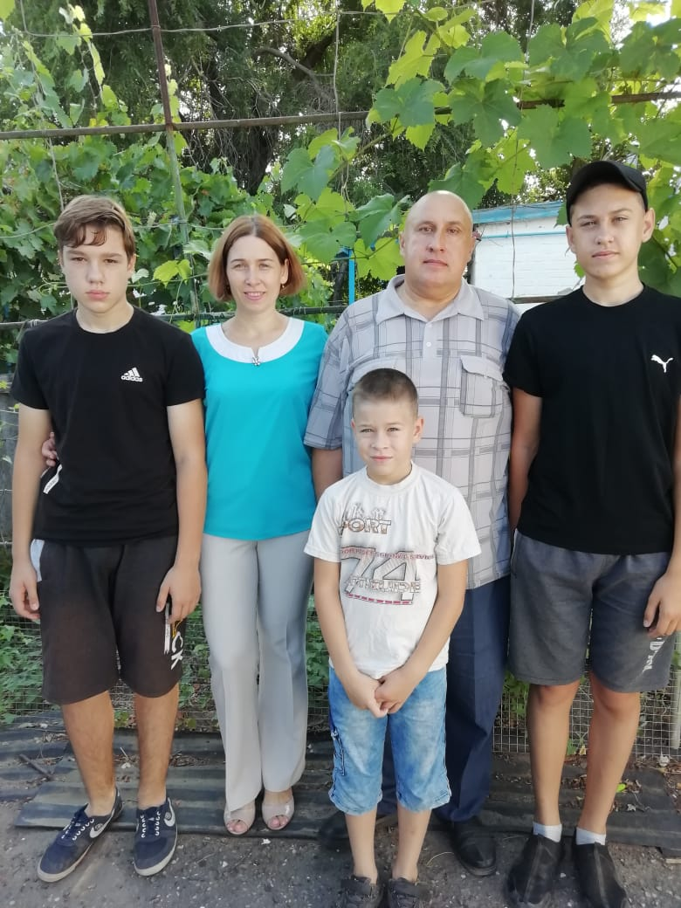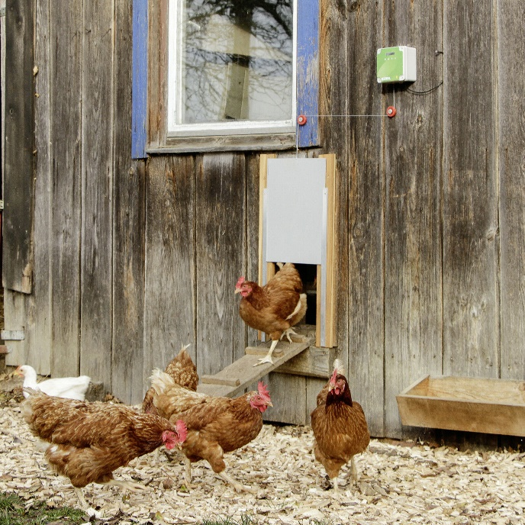
Фото №2. Семейное ЛПХ Фото №3. Курятник с входным
«Лазаревские курочки. отверстием.
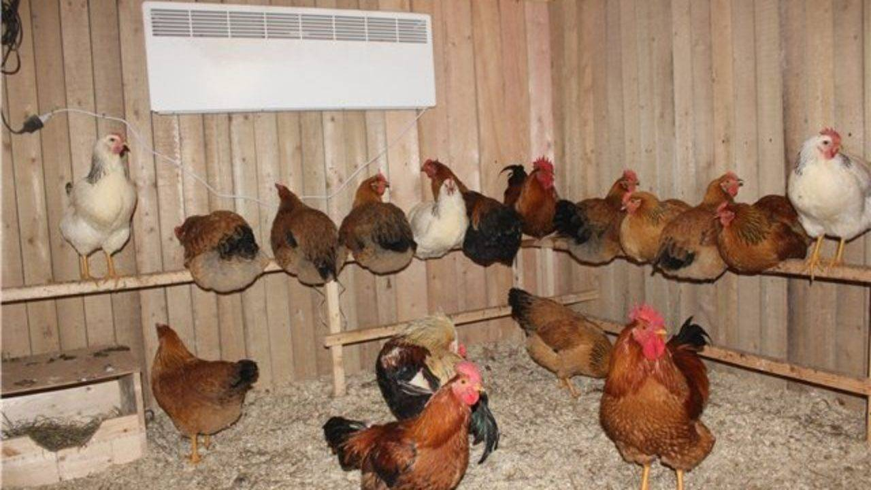
Фото №4. Подогрев курятника.
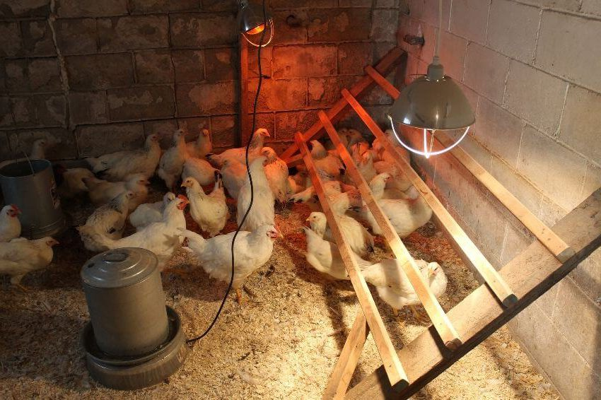
Фото №5. Дополнительное освещение курятника.
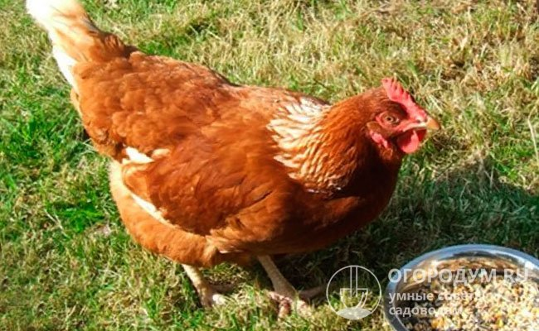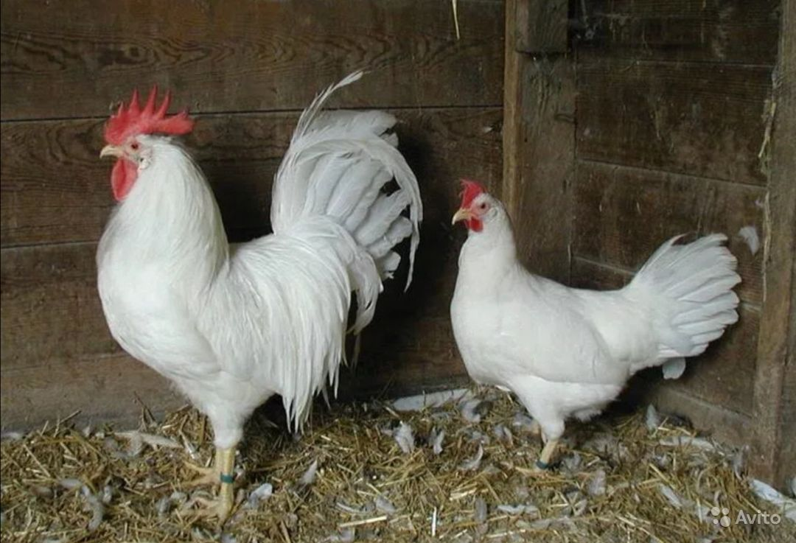
Фото №6. Породы кур. Ломан. | Леггорн Браун.
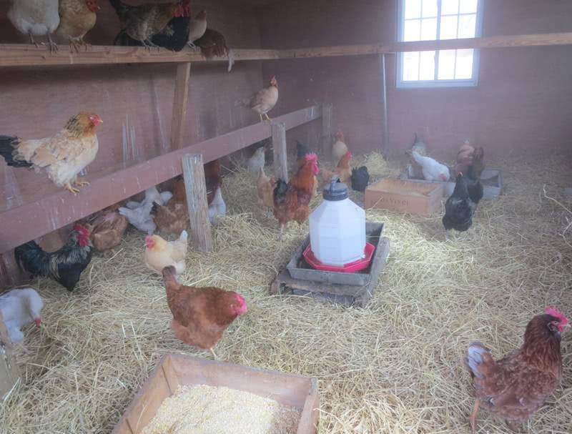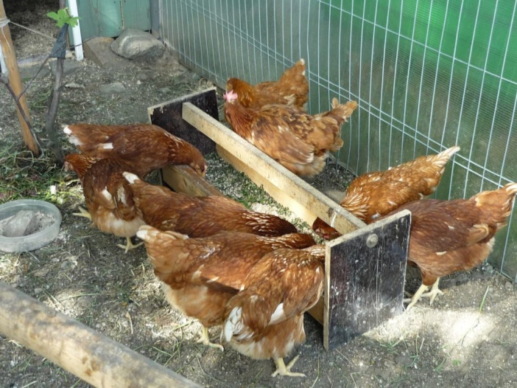
Фото №7. Насесты для курочек. Фото №8. Кормушки переносные.

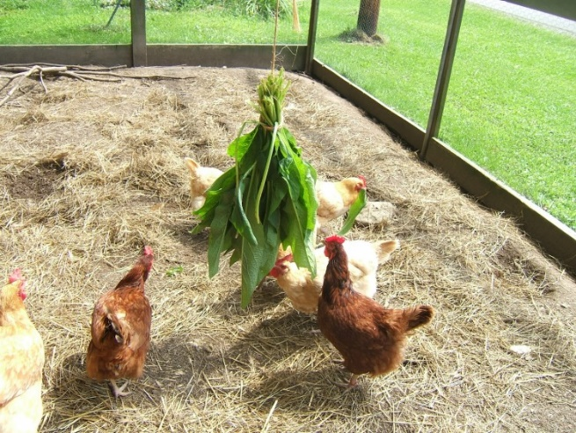 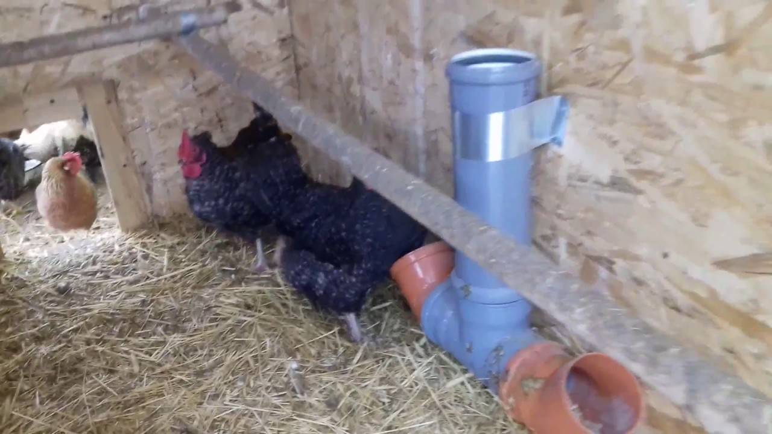 Фото №9. Кормление зеленью. Фото №10. Самодельные кормушки и
поилки.
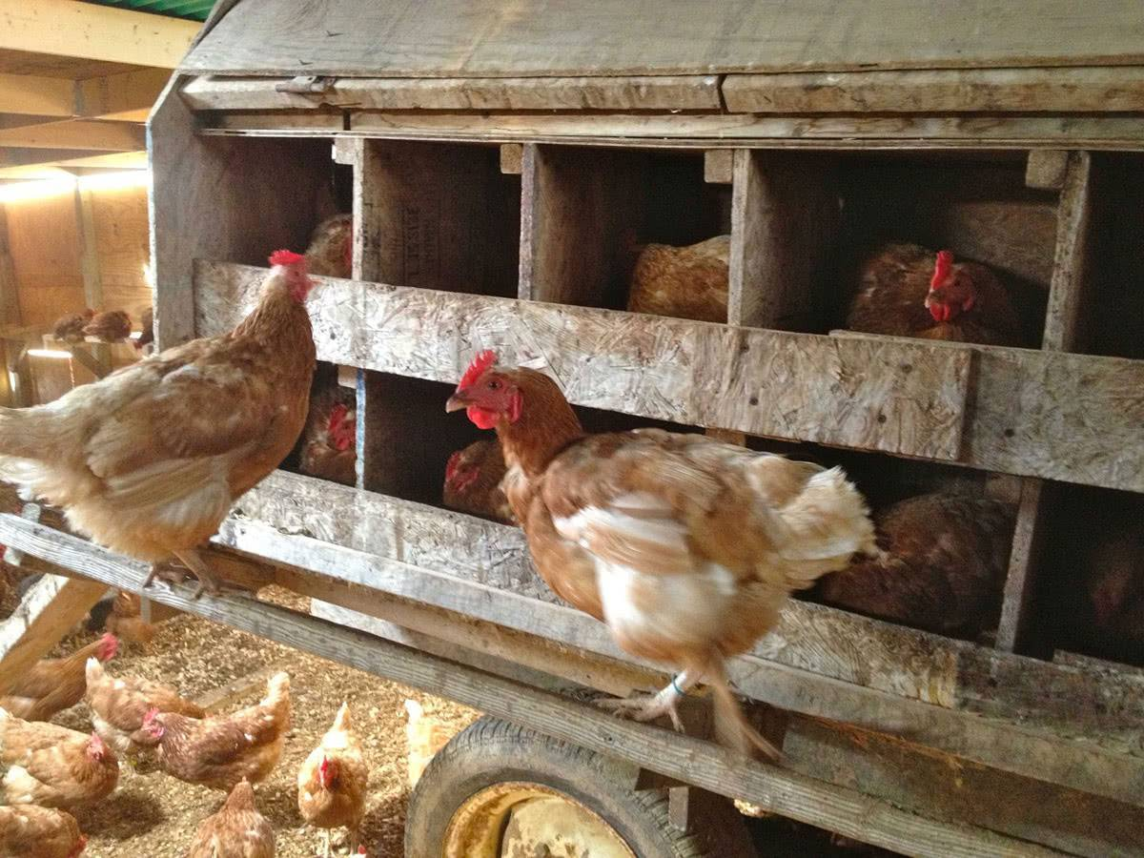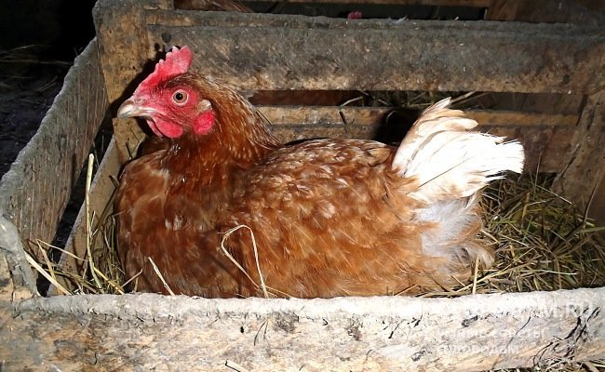
Фото №11. Гнезда в курятнике. | Наседка ломана.

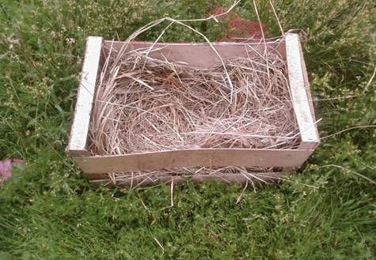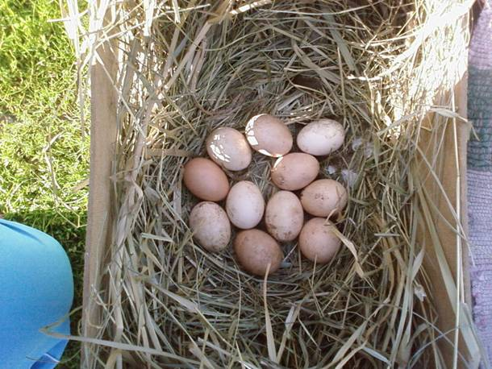
Фото №12. Гнезда из ящиков на территории для выгула.
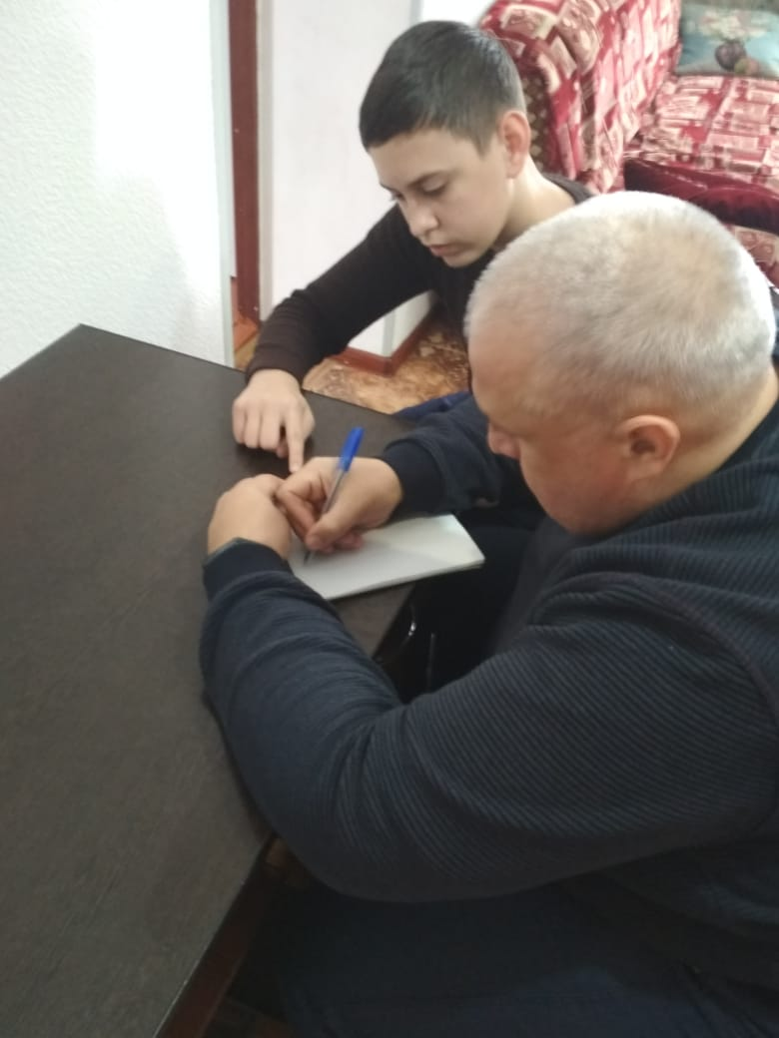
Фото №13. Помощь родителей в расчетах.

